**Yêu cầu 1: Xây dựng một database**

Truy cập trang <https://my.vertabelo.com/>

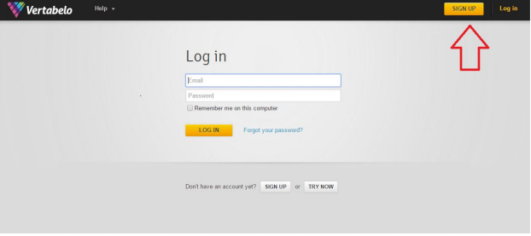

Điền thông tin -> create account

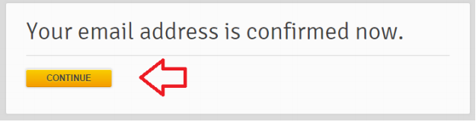

Sau khi hoàn tất việc tạo account, chúng ta create database:



Chọn Create SQL Script:

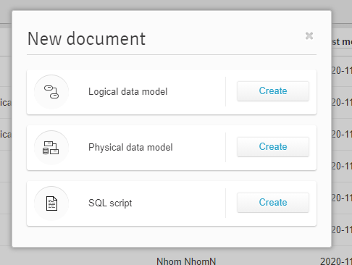

Hoàn thành Design được database

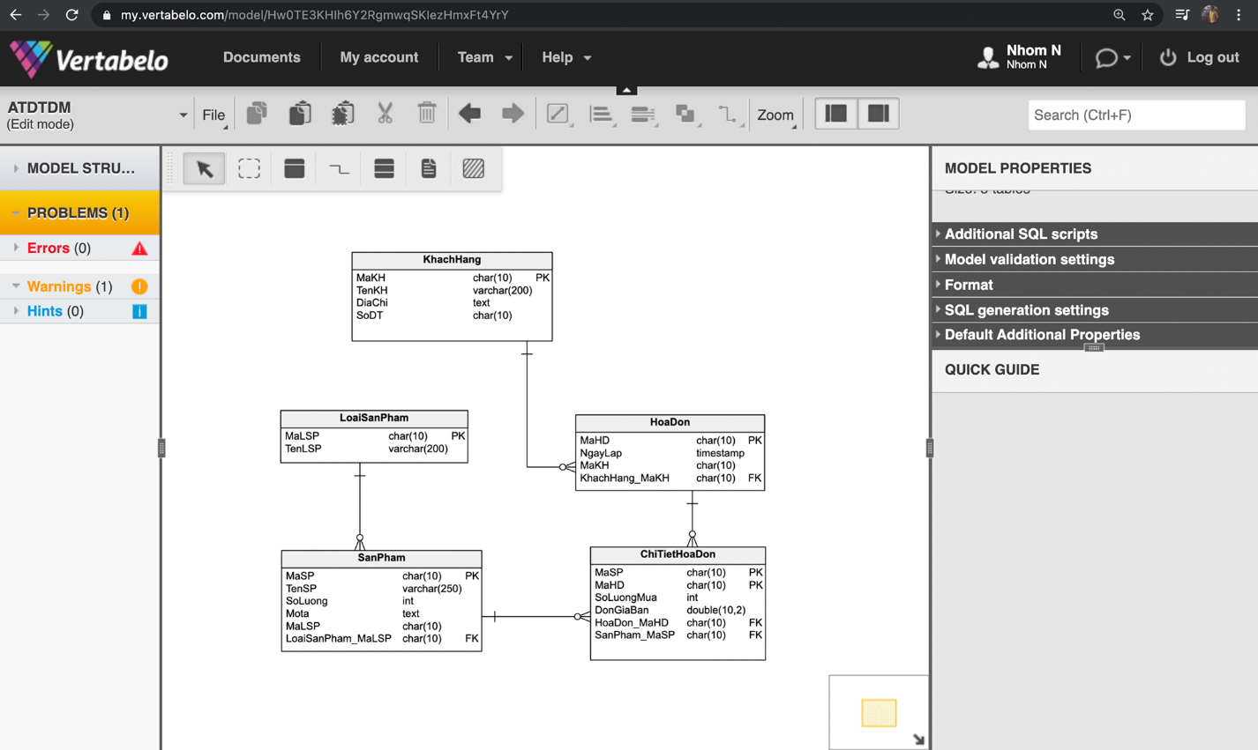

Chúng ta download về rồi connect với mysql:

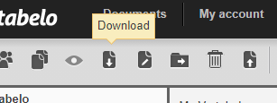

Mở file vừa download lên bằng Mysql Server kết nối database.

Chúng ta sẽ thêm các dữ liệu tương ứng vào.

Tiến hành nhập dữ liệu cho các bảng:

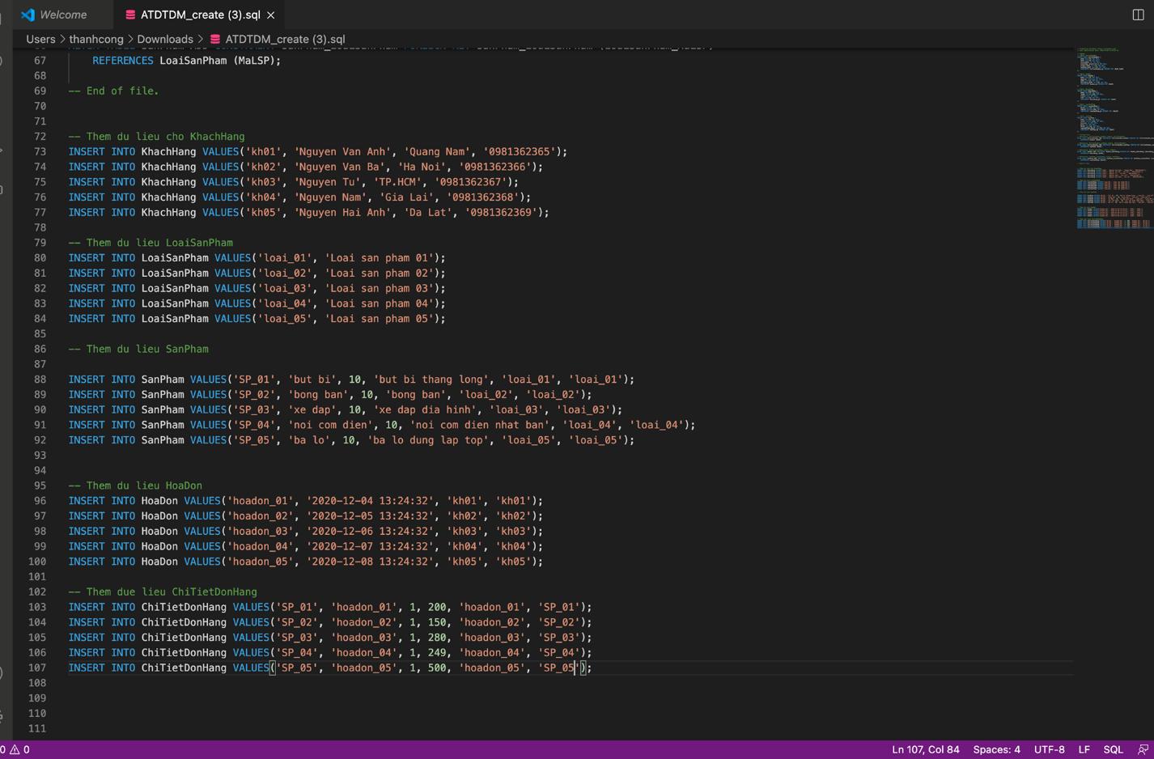

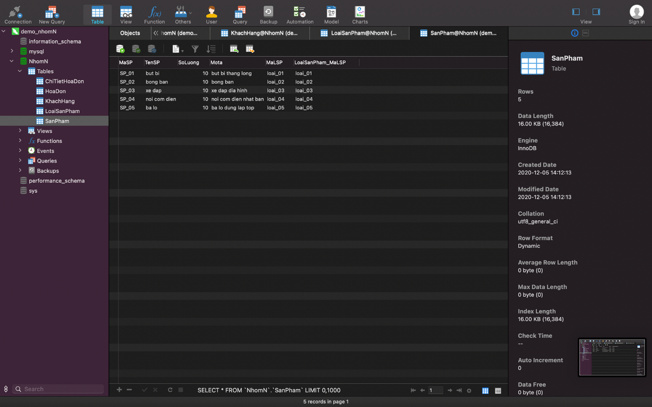

**Yêu cầu 2. Xây dựng 1 ứng dụng web kết nối với**

Cấu hình connect Database:

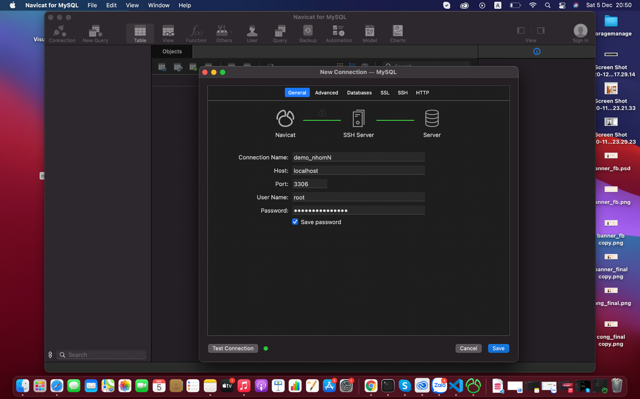

Các tính năng của ứng dụng:

Customer.js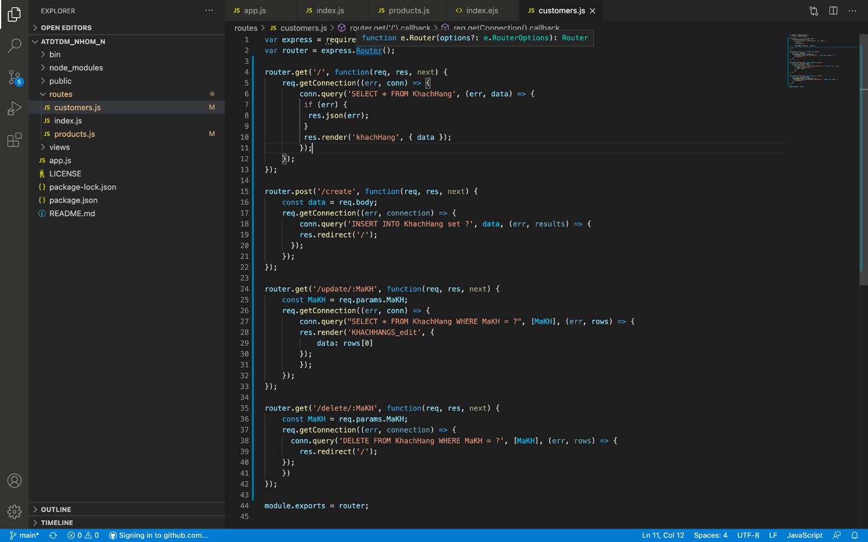

Product.js

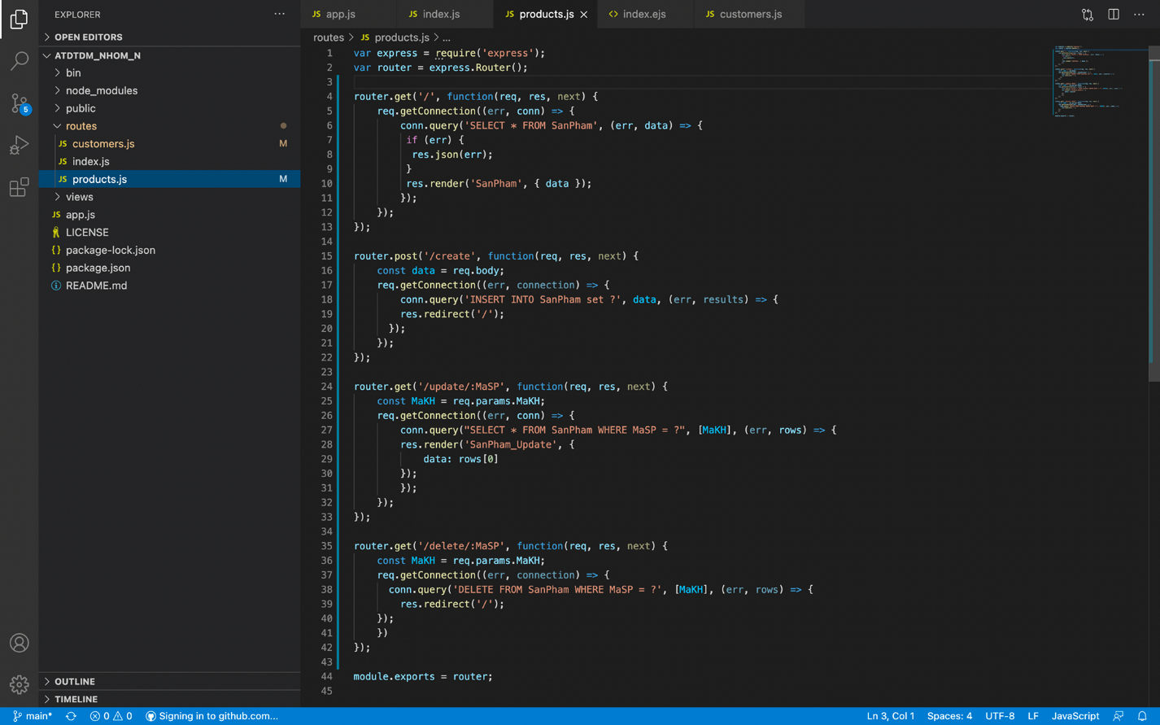

App.js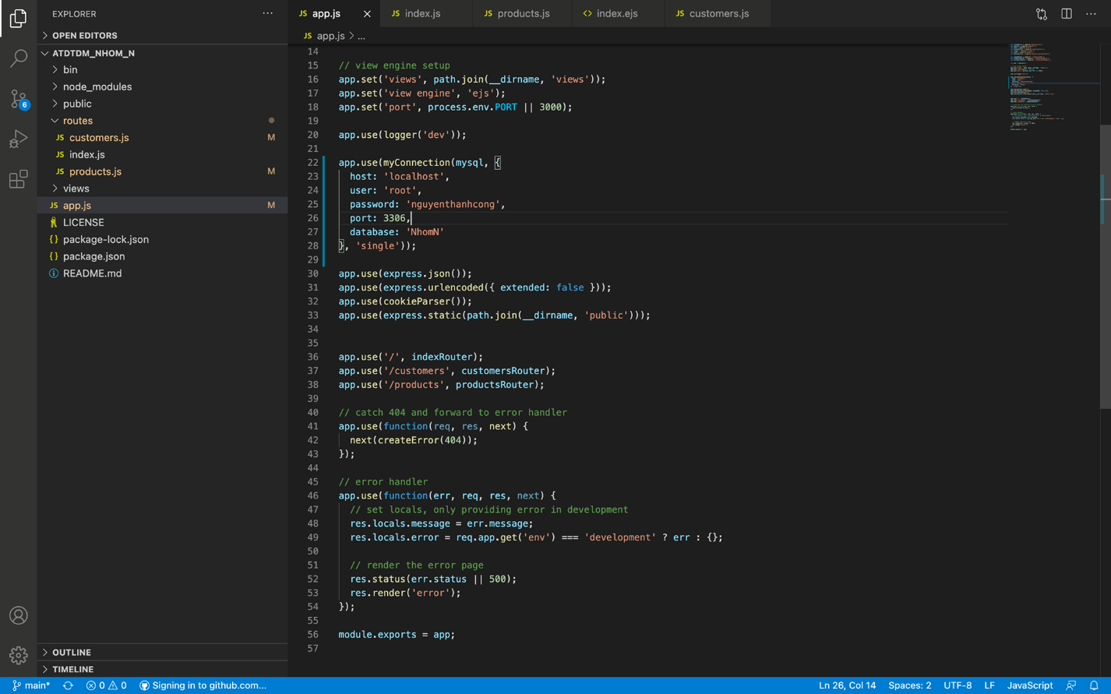

Giao diện thêm khách hàng:

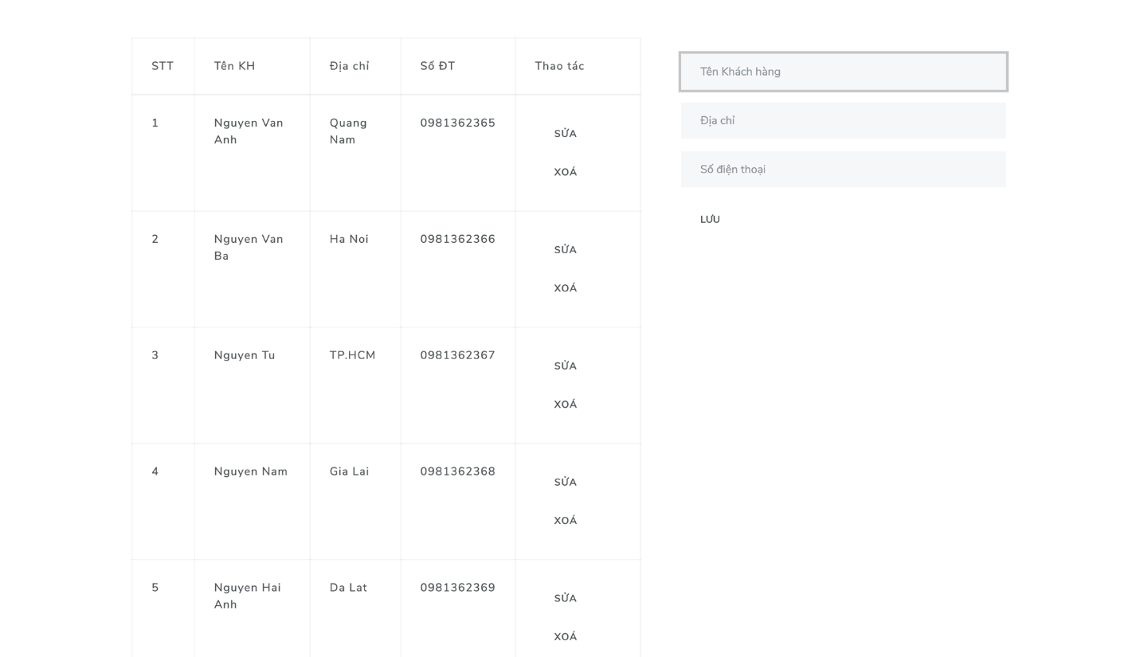

Giao diện sửa:

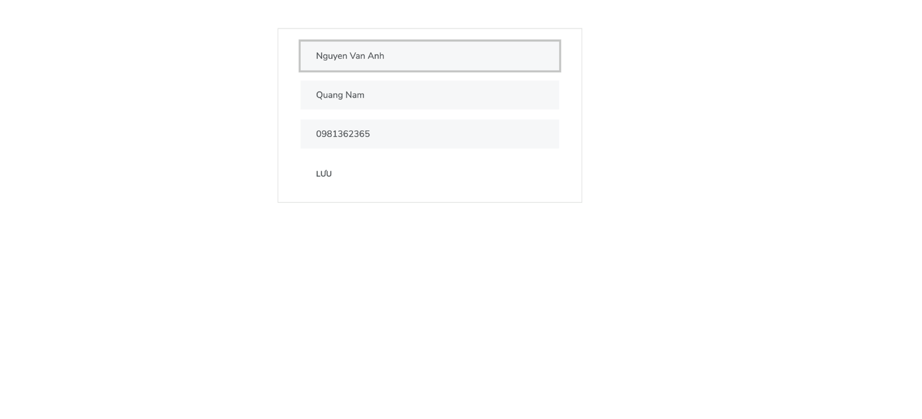

Giao diện hiển thị product:

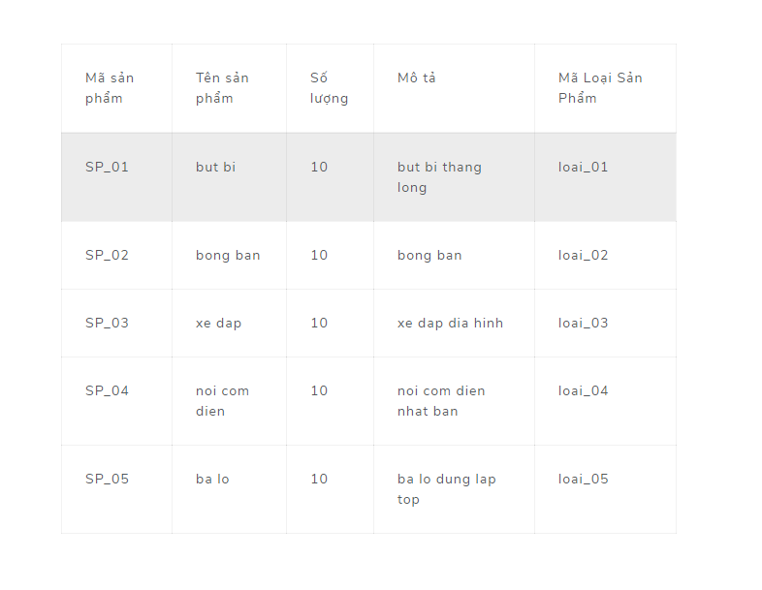

**Yêu cầu 3. Up code lên github**

Tạo repository trên github

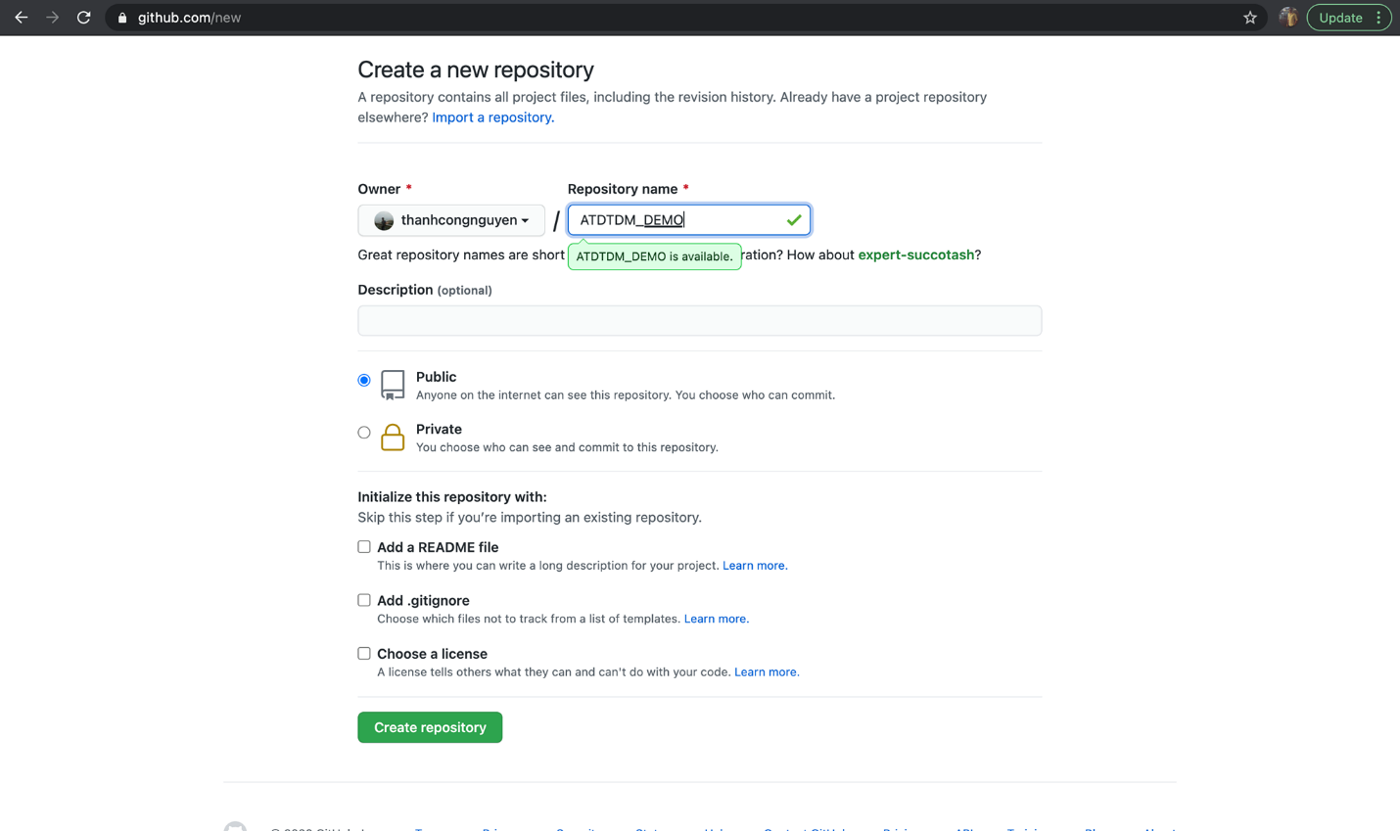

Clone về máy: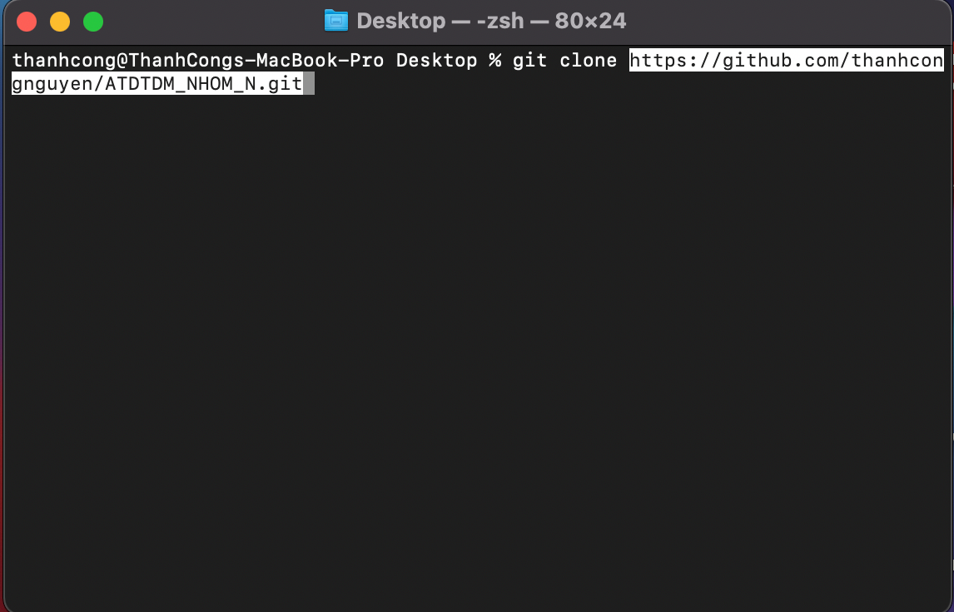

Project:

